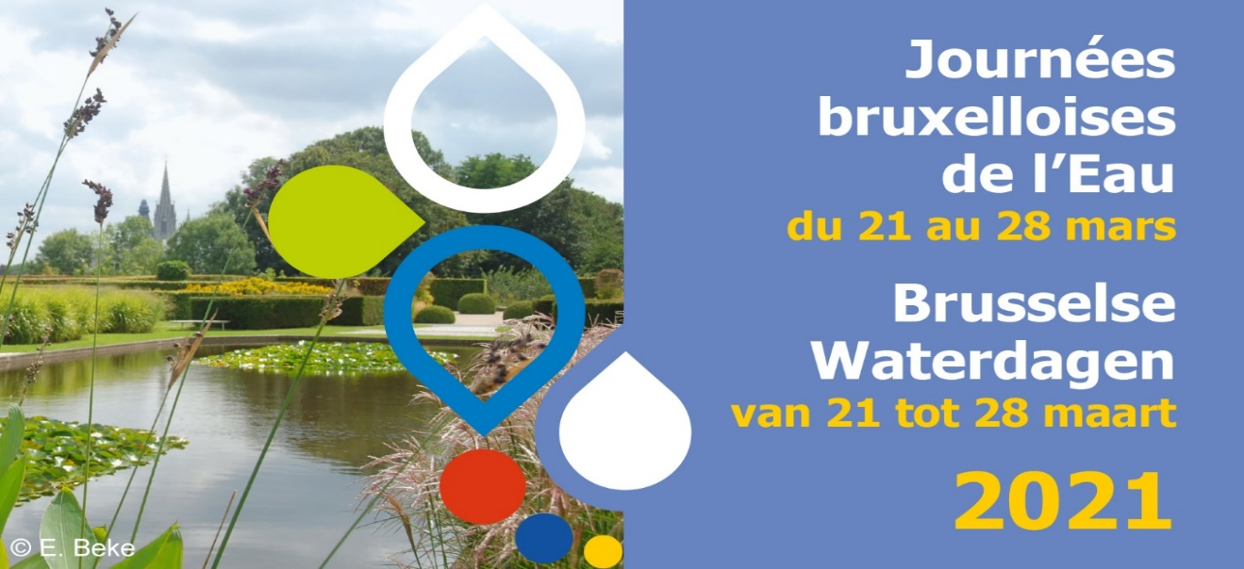
Formulaire de participation

Coordonnées

Nom de votre organisation :

Prénom et nom de la/des personne(s) de contact et fonction :

E-mail et téléphone des personnes de contact :

Adresse postale :

Description de votre activité / vos activités corona-proof – dans les 2 langues si votre activité est bilingue

Titre de votre activité/vos activités :

Date de l’activité (si c’est d’application):

Lieu de rendez-vous (précis afin que l’on puisse le géolocaliser via google maps) :

Durée de l’activité (de XXhXX à XXhXX) :

Accessibilité PMR (oui/non) :

Mobilité (arrêt STIB, SNCB,...) :

Equipement (Bottes, jumelles, vêtement de pluie,...) :

E-mail de contact pour le public :

Réservation nécessaire (oui/non) ? Si oui, via quel e-mail ou lien ?:

N° de téléphone pour le public :

Lien vers le site web et/ou la page facebook :

Description de l’activité (paragraphe de 5 à 15 lignes) :

Merci de nous joindre quelques belles PHOTOS afin d’illustrer votre activité, ainsi que votre LOGO !

Promotion

Afin de vous-même contribuer à la campagne de communication :

- Combien de folders souhaitez-vous :

- Combien de guides « l’Eau à Bruxelles » souhaitez-vous (précisez le nombre de FR et NL) :

- Combien d’affiches de l’évènement souhaitez-vous :

- Combien de bâches promotionnelles (3m x 1m) souhaitez-vous :

- Pour les communes : Est-il possible d’utiliser vos panneaux d’affichages communaux :

- Avez-vous des propositions/des souhaits pour ce volet promotion :

Souhaitez-vous de l’aide pour :
- Encoder l’activité sur www.quefaire.be et sur www.agenda.be ?
- Décrire votre activité sous la forme d’un événement facebook ?

Merci de :

- Prévoir de la place dans vos outils de communication, journaux communaux, lettres d’information, réseaux sociaux,… pour relayer la communication de vos activités et des journées de l’eau.
- Promouvoir l’activité que vous organisez en mentionnant le cadre plus global des Journées bruxelloises de l’eau .
- Mentionner l’événement sur votre site web et en y ajoutant un lien vers le site des journées bruxelloises de l’eau http://www.environnement.brussels/jbe qui sera en ligne fin février.

Charte d’engagement des acteurs. En participant aux Journées Bruxelloises de l’eau,
vous vous engagez à :
- La gratuité de votre activité les dimanches et au tarif scolaire la semaine.
- Partager de l’information accessible à tous. L’objectif est d’ouvrir le thème de l’eau aux non-initiés
et lorsque c’est possible aux enfants.
- Souscrire à une RC événement pour la durée des activités.
- Avoir une attention particulière pour les 2 langues ou être linguistiquement courtois.

Merci !
Très cordialement,
Coordination Senne, pour Bruxelles Environnement,
avec le soutien de la Région de Bruxelles-Capitale
2bis, quai des Péniches - 1000 Bruxelles
TEL.: 02 206 12 07 - contact@coordinationsenne.be

